RELATÓRIO DE ATIVIDADES DA IC 19-02-2025
João Lucas Santos Penha de Oliveira

COMUNICAÇÃO

Com a finalização da comunicação via Bluetooth, é possível comunicar duas ESP32 a partir de dois métodos diferentes: Wifi e Bluetooth. Em continuação com este projeto, os próximos passos foram o desenvolvimento de aplicações que fizesse a comunicação entre as duas BitDogLab a partir de dois ESP32 conectadas via serial com seus respectivos Raspberrys.
Em relação a comunicação serial, a escolhida no momento foi a UART, utilizando as saídas GPIO0 e GPIO1, sendo elas TX e RX respectivamente. Estes pinos são os mesmos utilizados para fazer a comunicação via I2C, podendo ser uma possibilidade futura.
Em relação ao código da comunicação serial, foi adicionado mais robustos ao sistema. Para isso é feito rotinas de verificação a partir de uma máquina de estados, cada estado só pode ser executado após o anterior, até chegar em um estado final em que a comunicação serial foi totalmente estabelecida.
Vale ressaltar que a ESP32 funciona sempre a partir de uma resposta de comunicação da Raspberry, ou seja, a ESP32 só envia uma mensagem serial após receber alguma mensagem anterior, ademais, a mensagem recebida deve estar em um padrão estabelecido. Este padrão escolhido é bem simples, toda mensagem serial deve começar com uma etiqueta referencial a um estado da comunicação, como por exemplo “C00”. Desse modo, caso a ESP32 receba essa mensagem via serial, significa que o Raspberry quer estabelecer uma comunicação serial. Perceba que existe uma diferença de comunicação serial quando se trata de uma ESP32 Master ou Slave, pois uma precisa criar a rede e esperar um cliente, enquanto a outra apenas precisa se conectar em uma rede.
Afim de falar dos diversos códigos, abaixo se encontra os códigos tabelados de comunicação:

Código | Master | Slave
C00 | Raspberry Tentando se Conectar ao ESP32A | Raspberry Tentando se Conectar ao ESP32A
C01 | ESP32A responde ao pedido de conexão | ESP32A responde ao pedido de conexão
C02 | Conexão Serial Estabelecida | Conexão Serial Estabelecida
C03* | Envio dos dados da rede a ser criada | Envio dos dados da rede a ser conectado
C04 | Aguardando criação da rede | sem uso para slave
C05 | Aguardando novo cliente | Aguardando Conexão
C06 | Comunicação Padrão Serial | Comunicação Padrão Serial
C07 | Comunicação Padrão Rede | Comunicação Padrão Rede
C08* | Nova mensagem | Nova mensagem

Afim de facilitar a explicação de como código age, a figura a seguir ilustra como é estabelecida a conexão.

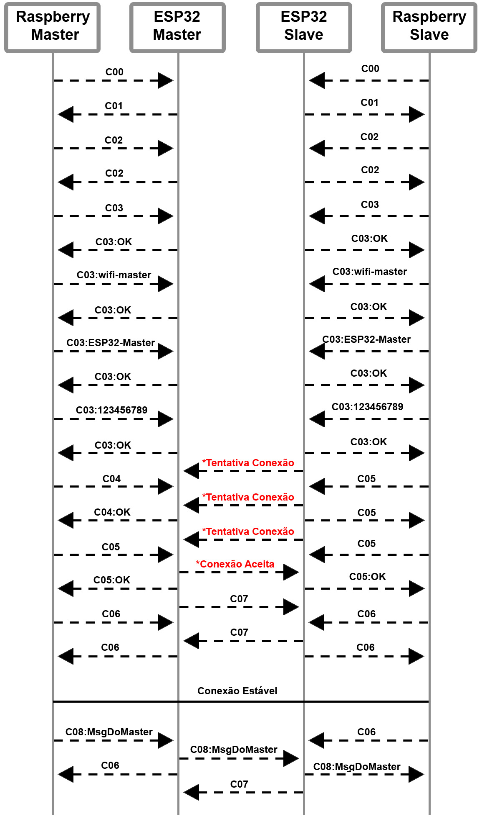
Como mencionado anteriormente, a ESP32 sempre responde a um pedido da Raspberry. O primeiro pedido é feito mandando o código “C00” para a ESP32, começando então a máquina de estado na ESP32. Neste caso a ESP32 deve responder com o código “C01”. Caso a Raspberry receba esse código, isso significa que está feita a comunicação via serial entre a Raspberry e a ESP32 e caso se limitasse apenas a comunicação serial, seria suficiente mandar apenas “C02” para nunca perder essa conexão.
Um adendo antes de continuar, é que existe timeout na comunicação serial, de modo que, caso a Raspberry ou a ESP32 demore para mandar mensagem, o sistema sempre volta para a primeira etapa da máquina de estados. Por isso é muito importante continuar mandando mensagens sem efeito sempre, para mostrar que a conexão ainda é fiável.
Quando a Raspberry manda o código “C03”, significa que ela quer que a ESP32 trabalhe em algum tipo de rede, no qual vai ser especificado em sua continuação de sua mensagem. No momento funciona da seguinte forma, o Raspberry começa mandando a mensagem “C03” e o ESP32 deve responder com “C03:OK” mostrando que está apto a manipular a rede. Em seguida o Raspberry continua usando o código C03 para enviar os dados da rede, seguindo a seguinte ordem: tipo de rede, nome da rede, senha.
Até o momento, só existem dois tipos de rede, sendo elas: “wifi-master” e “wifi-slave”, o nome da rede e senha pode ser qualquer valor que se queira.
Com os dados da rede enviado, a Raspberry vai aguardar até receber um código “C05:OK”, que representa que ambas ESP32 estão conectadas, e consequentemente as duas Raspberrys. As mensagens devem sempre utilizar do código “C08:[mensagem]”, dessa forma é assegurado que a mensagem chegue no outro dispositivo.
É possível notar que esta biblioteca está versátil e robusta. Versátil, pois a mensagem é transmitida entre os dispositivos independente do que ela esteja escrita, com o limite de 96 bytes (caso queira alterar, bastar alterar a constante BUFFER_SIZE de todos os códigos). Isso significa que a biblioteca de comunicação pode ser utilizada em qualquer tipo de aplicação, limitada pela latência de comunicação e velocidade de transferência da comunicação sem fio.

